Le Funitel de la perdrix est l'équipement central de la station de ski. Il est prioritaire pour le service maintenance. De plus son taux d'utilisation est très supérieur à la moyenne car en été il sert de remontée pour la pratique du VTT de descente.
Le rôle du service maintenance est également d'apporter des améliorations lors des périodes d'arrêt en fonction des problèmes apparus lors de la saison précédente.
Les problèmes techniques de maintenance traités dans cette étude sont les suivants :
- une fissure a été repérée sur un tendeur de courroie de la voie d'accélération ;
- il arrive que les indexeurs d'aiguillage se bloquent ;
- certaines poulies de guidage du câble subissent un échauffement anormal et une usure prématurée des roulements.

1 | Etude du câble et vérification de la vitesse d'arrivée des cabines sur les câbles
1 |  | Durée conseillée : 1h15
Un éventuel glissement entre les pinces et le câble entraînerait une usure prématurée de celui-ci.Le service maintenance souhaite donc vérifier la synchronisation de vitesse entre la cabine et le câble lors de l'accroche.
1 - 1 | Etude du câble
Le DR1 représente une schématisation du Double Loop Monocable décrit sur le DT1. Le sens de rotation d'une poulie motrice est donné.

Q.1-1 | Documents à consulter : DT1 | Répondre sur DR1

Sur le DR1, indiquer le sens de rotation ou de translation des éléments en complétant le schéma (remplir les cases) selon les possibilités proposées.

1 - 2 | Vérification de la vitesse d'arrivée des cabines sur les câbles
Dans chaque gare, un train de roues à pneus reliées par des courroies permet d'accélérer les cabines au départ (voir DT2).
Le DR2 représente le début du train de roues à pneus (3,5 m sur les 14 m au total).

Q.1-2-1 | Documents à consulter : DT2 | Répondre sur DR2

Sur le DR2, calculer la vitesse angulaire ω₂ de la roue 2, puis compléter la case correspondante.
Q.1-2-2 | Documents à consulter : DT2 | Répondre sur DR2

Sur le DR2, calculer les vitesses périphériques V₁ et V₂ des roues 1 et 2, puis compléter les cases correspondantes.

Q.1-2-3 | Documents à consulter : DT2 | Répondre sur DR2

Sur le DR2 calculer le rapport de transmission i_{5/4} (i_{5/4} = ω₅ / ω₄) entre les roues 4 et 5, puis compléter la case correspondante.
DP2
DQ1
Q.1-2-4 | Documents à consulter : DT2 | Répondre sur DR2

Calculer les valeurs des trois rapports de transmission suivants : i_{6/5,} i_{7/6,} i_{8/7.} Compléter le tableau sur le DR2.

Q.1-2-5 | Documents à consulter : DT2 | Répondre sur DR2

Sur le DR2 calculer l'accélération de la cabine entre les roues 6 et 7, puis compléter la case correspondante.

Sur le parcours de lancement total, l'accélération moyenne est a_{moy} = 1,28 m/s².
Pour avoir une bonne approximation de la vitesse de la cabine en fin d'accélération, on considère que l'accélération est constante et égale à a_{moy}.
La vitesse de départ de la cabine est très faible et sera considérée comme nulle.
La longueur du parcours d'accélération est L = 14 m.
La vitesse du câble est V_{c} = 6 m/s.

Q.1-2-6 | Documents à consulter : aucun | Répondre sur feuille de copie

Calculer la vitesse V_{f} de la cabine à la fin du parcours d'accélération. Comparer cette valeur à celle de la vitesse du câble et conclure.

2 | Problème de rupture d'un tendeur de courroie
2 |  | Durée conseillée : 1h30
Un système de poulies et courroies décrit dans le DT3 transmet le mouvement du câble au train de roues à pneus. Une fissure a été trouvée sur un des tendeurs de courroie.
L'objectif de cette partie est de déterminer si cette fissure est liée à un défaut de fabrication ou à un problème de conception auquel il faudra remédier.

2 - 1 | Calcul des efforts dans le tendeur
Système de tension de courroie :
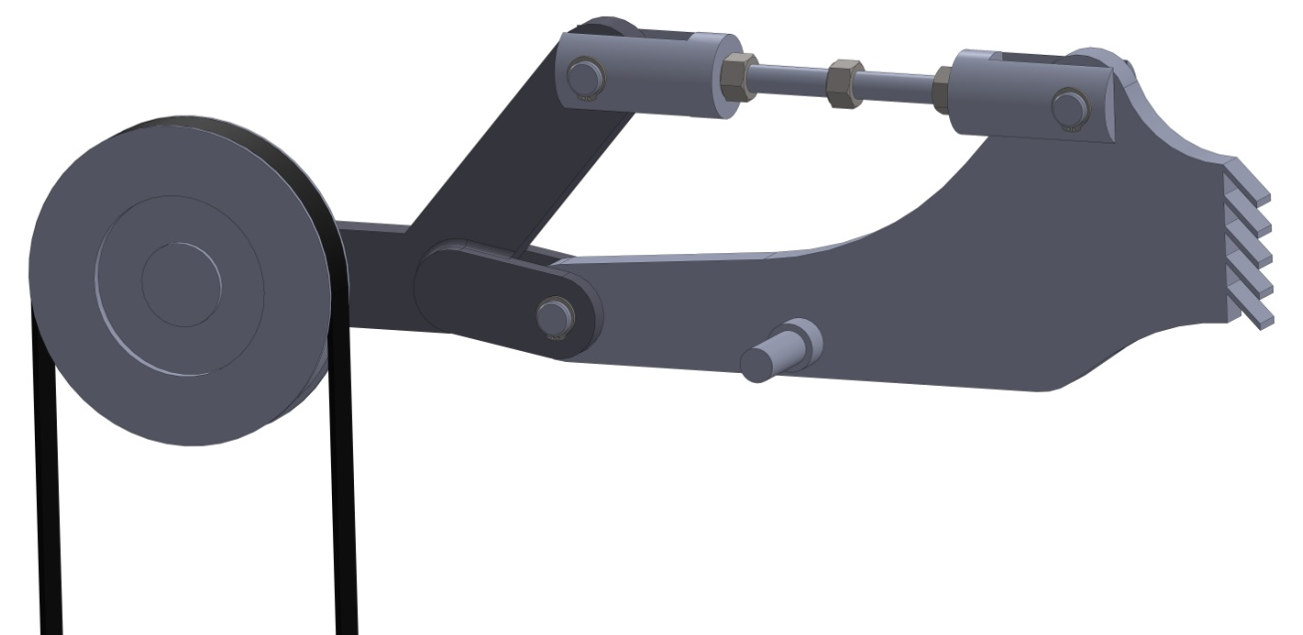
D
C
3
1
2

A
B
x
y
z

A₄₃
Bâti 0
4

DQ2
La force $\vec{A_{4→3}}$ a pour norme 8 000 N. Elle est dirigée verticalement vers le bas.
Le tirant 2 est horizontal.
Le tendeur 1 est relié au bâti 0 par une liaison pivot d’axe (B, $\vec{z}$).

Q.2-1-1 | Documents à consulter : DT3 | Répondre sur feuille de copie

Justifier que la direction de l'effort $\vec{C_{2→1}}$ est horizontale.

Q.2-1-2 | Documents à consulter : DT3 | Répondre sur feuille de copie

Établir le bilan des actions mécaniques s'appliquant au tendeur 1.

Q.2-1-3 | Documents à consulter : aucun | Répondre sur feuille de copie

En écrivant l'équation des moments au point B en projection sur l'axe $\vec{z}$, déterminer les caractéristiques de l'action $\vec{C_{2→1}}$ de la biellette sur le tendeur.

2 - 2 | Vérification de la résistance du tendeur
Les données calculées dans la question précédente ont permis de faire une étude de résistance des matériaux par éléments finis du tendeur de courroie. On trouve les résultats de cette étude sur le DT4.
La contrainte de Von Mises maximale admissible par le matériau
est σ_{Emax} = 200 MPa.
Chaque passage de cabine du train de roues à pneus aux câbles crée une variation importante de tension dans la courroie. Après un nombre important de cycles, la fatigue du matériau entraîne progressivement une baisse de la résistance du tendeur. La contrainte maximale admissible est alors divisée par 2.

Q.2-2-1 | Documents à consulter : DT4 | Répondre sur DR3

Sur le DR3, repérer en rouge la zone dans quelle la pièce risque de se détériorer.

Q.2-2-2 | Documents à consulter : DT3, DT4 | Répondre sur DR3

Sur le DR3 proposer, en l'esquissant en bleu à main levée et en l'expliquant, une modification de forme qui permettrait de renforcer la pièce.
DQ3
3 | Problème de blocage des indexeurs d'aiguillage
3 |  | Durée conseillée : 45 min
Pour éviter les problèmes liés à la rigueur du climat (dépôt de givre ou de glace sur les balanciers et les pinces du chariot de véhicule), les cabines sont rentrées chaque soir.
Un aiguillage pivotant permet de les sortir du circuit principal et de les envoyer vers une zone de garage (voir DT5). Dans ses deux positions, l'aiguillage est verrouillé par des indexeurs (voir DT6). Ces indexeurs ont tendance à se bloquer.

Q.3-1 | Documents à consulter : DT5, DT6 | Répondre sur DR3

Sur le DR3, compléter le schéma cinématique de l'indexeur, en justifiant la modélisation des liaisons des deux extrémités du vérin 3.

Le degré d'hyperstatisme d'un mécanisme se calcule à l’aide de la formule ci-dessous :
h = L_{i} – 6(n-1) + m_{u} + m_{i}

- Li : nombre d’inconnues statiques,
- n : nombre de classes d’équivalence (bâti compris),
- m_{u} : nombre de mobilités utiles,
- m_{i} : nombre de mobilités internes (ici m_{i} = 0).

Q.3-2 | Documents à consulter : DT6 | Répondre sur feuille de copie

Calculer le degré d'hyperstatisme du système.

Q.3-3 | Documents à consulter : DT6 | Répondre sur feuille de copie

Préciser quelles sont les contraintes géométriques auxquelles le système doit répondre pour éviter les blocages.

Q.3-4 | Documents à consulter : DT6 | Répondre sur feuille de copie

Proposer une solution, en termes de modification d’une ou plusieurs liaisons, pour s’affranchir du risque de blocage.

4 | Durée de vie de composants de guidage
4 |  | Durée conseillée : 1h15
À la sortie des grandes poulies du système, des petites poulies permettent de guider latéralement le câble (voir DT7).
En cours d'utilisation, le câble use la gorge de la grande poulie et il s'en suit une augmentation de l’effort radial appliqué sur la petite poulie, cette augmentation pouvant être la source de détérioration des roulements. L’étude qui suit vise à évaluer la conséquence de ce phénomène sur la durée de vie des roulements de la petite poulie.
DQ4
Lorsque la grande poulie s'use, le diamètre d'enroulement du câble diminue de quelques millimètres.
Câble
Petite poulie
Grande poulie
neuve

Cas 1 : la tension radiale sur la petite poulie est modérée.

Câble
Petite poulie
Grande poulie
usée
Usure

Cas 2 : la tension radiale sur la petite poulie est très importante.

La poulie est équipée de deux roulements SNR ref. 6314 EE (durée de vie souhaitée : 30 ans).
- La force radiale appliquée par le câble sur la petite poulie dans le cas 2 a pour module : F = 22 000 N ;
- il n’y a pas de force axiale ;
- fréquence de rotation : N = 206 tr/min ;
- Fonctionnement 8 h par jour, 10 mois par an.

Q.4-1 | Documents à consulter : DT8 | Répondre sur feuille de copie

En vous aidant du DT8, calculer la durée de vie des roulements de la petite poulie en heures puis en années d'utilisation dans le cas 2. Conclure.

Afin de soulager les roulements de leur charge radiale, on se propose de compenser les conséquences de l’usure de la grande poulie par l’intervention périodique d’un technicien de maintenance sur un dispositif de réglage en hauteur de la petite poulie (à concevoir). Ce mécanisme permettra de diminuer la charge radiale sur la petite poulie.

Q.4-2 | Documents à consulter : DT7 | Répondre sur DR4

Sur le DR4, concevoir un système pour régler la hauteur de la petite poulie.
Vous pourrez compléter soit la mise en plan sur 2 vues, soit la perspective.
Contraintes :
- l'amplitude de réglage en hauteur de la poulie doit être de 60 mm. Le système sera représenté en position médiane de réglage ;
- le système devra permettre à une personne seule d'effectuer le réglage manuellement, avec un outillage classique, et sans effort important ;
- le système sera immobilisé de manière à ce que les vibrations ne puissent pas modifier le réglage.
DQ5

